Министерство науки и высшего образования Российской Федерации

Федеральное государственное бюджетное образовательное учреждение

высшего образования

«Волгоградский государственный технический университет»

|  |  |
| --- | --- |
| Факультет | Электроники и вычислительной техники |
| Кафедра | Программное обеспечение автоматизированных систем |

|  |  |  |  |  |  |  |  |  |  |  |  |  |  |  |  |  |  |  |
| --- | --- | --- | --- | --- | --- | --- | --- | --- | --- | --- | --- | --- | --- | --- | --- | --- | --- | --- |
| Согласовано | | | | | | | | |  | Утверждаю | | | | | | | | |
|  | | | | | | | | |  | и.о. зав. кафедрой | | | | | | | | |
| (должность гл. специалиста предприятия) | | | | | | | | |  |
|  | | | |  |  | | | |  |  | | | |  | О. А. Сычев | | | |
| (подпись) | | | |  | (инициалы, фамилия) | | | |  | (подпись) | | | |  | (инициалы, фамилия) | | | |
| « |  | » |  | | | 20 |  | г. |  | « |  | » |  | | | 20 |  | г. |

**ПОЯСНИТЕЛЬНАЯ ЗАПИСКА**

|  |  |  |  |  |  |  |  |  |  |  |  |  |  |  |  |  |
| --- | --- | --- | --- | --- | --- | --- | --- | --- | --- | --- | --- | --- | --- | --- | --- | --- |
| к | выпускной квалификационной работе бакалавра | | | | | | | | | | | | | | | на тему |
| (наименование вида работы) | | | | | | | | | | | | | | | | |
| Исследование влияния мобильных приложений на социальную интеграцию | | | | | | | | | | | | | | | | |
| глухих людей и разработка прототипа приложения для поддержки их | | | | | | | | | | | | | | | | |
| общения | | | | | | | | | | | | | | | | |
|  | | | | | | | | | | | | | | | | |
|  | |  | | | | | |  |  | | | | | | | |
| Автор | |  | | | | | |  | Панова Виктория Вадимовна | | | | | | | |
|  | | (подпись и дата подписания) | | | | | |  | (фамилия, имя, отчество) | | | | | | | |
| Обозначение | | | ВКРБ–09.03.04–10.19–17–25 | | | | | | |  | | | | | | |
|  | | | (код документа) | | | | |  | | | | | | | | |
| Группа | | | ПрИн-467 | | | | |  | | | | | | | | |
|  | | | (шифр группы) | | | | |  | | | | | | | | |
| Направление | | | 09.03.04 – Программная инженерия,  Разработка программно-информационных систем | | | | | | | | | | | | | |
|  | | | (код и наименование направления, наименование программы (профиля)) | | | | | | | | | | | | | |
| Руководитель работы | | | | |  | | | | | | | |  | | Кузнецова А.С. | |
|  | | | | | (подпись и дата подписания) | | | | | | | |  | | (инициалы и фамилия) | |
| Консультанты по разделам: | | | | | | | | | | | | | | | | |
|  | | | | | |  |  | | | | |  | |  | | |
| (краткое наименование раздела) | | | | | |  | (подпись и дата подписания) | | | | |  | | (инициалы и фамилия) | | |
|  | | | | | |  |  | | | | |  | |  | | |
| (краткое наименование раздела) | | | | | |  | (подпись и дата подписания) | | | | |  | | (инициалы и фамилия) | | |
| Нормоконтролер: | | | |  | | | | | | |  | Кузнецова А.С. | | | | |
|  | | | | (подпись и дата подписания) | | | | | | |  | (инициалы и фамилия) | | | | |

Волгоград 2025 г.

Министерство науки и высшего образования Российской Федерации

Федеральное государственное бюджетное образовательное учреждение

высшего образования

«Волгоградский государственный технический университет»

|  |  |
| --- | --- |
| Кафедра | Программное обеспечение автоматизированных систем |

|  |  |  |  |  |  |  |  |  |  |
| --- | --- | --- | --- | --- | --- | --- | --- | --- | --- |
|  | Утверждаю | | | | | и.о. зав. кафедрой | | | |
|  |  | | | |  | О. А. Сычев | | | |
| (подпись) | | | |  | (инициалы, фамилия) | | | |
|  | « |  | » |  | | | 20 |  | г. |

**Задание**

|  |  |  |  |  |  |  |  |  |  |  |  |  |  |  |  |
| --- | --- | --- | --- | --- | --- | --- | --- | --- | --- | --- | --- | --- | --- | --- | --- |
| на | выпускную квалификационную работу бакалавра | | | | | | | | | | | | | | |
|  | (наименование вида работы) | | | | | | | | | | | | | | |
| Студент | | | Панова Виктория Вадимовна | | | | | | | | | | | | |
|  | (фамилия, имя, отчество) | | | | | | | | | | | | | | |
| Код кафедры | | | | 10.19 | Группа | | | | ПрИн-467 | | | |  | | |
| Тема | | Исследование влияния мобильных приложений на социальную | | | | | | | | | | | | | |
| интеграцию глухих людей и разработка прототипа приложения для поддержки | | | | | | | | | | | | | | | |
| их общения | | | | | | | | | | | | | | | |
| Утверждена приказом по университету | | | | | | « | 23 | » | | августа | 20 | 24 | | г. № | 1105-ст |
| Срок представления готовой работы (проекта) | | | | | | | | | |  | | | | | |
|  | | | | | | | | | | (дата, подпись студента) | | | | | |
| Исходные данные для выполнения работы (проекта) | | | | | | | | | | | | | | | |
| Задание, выданное научным руководителем кафедры «ПОАС» | | | | | | | | | | | | | | | |
|  | | | | | | | | | | | | | | | |
| Содержание основной части пояснительной записки | | | | | | | | | | | | | | | |
|  | | | | | | | | | | | | | | | |
|  | | | | | | | | | | | | | | | |
|  | | | | | | | | | | | | | | | |
|  | | | | | | | | | | | | | | | |
|  | | | | | | | | | | | | | | | |
|  | | | | | | | | | | | | | | | |
|  | | | | | | | | | | | | | | | |
|  | | | | | | | | | | | | | | | |

|  |
| --- |
|  |
|  |
|  |
|  |
|  |

|  |  |
| --- | --- |
| Перечень графического материала | |
| 1) |  |
|  | |
| 2) |  |
|  | |
| 3) |  |
|  | |
| 4) |  |
|  | |
| 5) |  |
|  | |
| 6) |  |
|  | |
| 7) |  |
|  | |
| 8) |  |
|  | |
| 9) |  |
|  | |
| 10) |  |
|  | |
| 11) |  |
|  | |
| 12) |  |
|  | |

|  |  |  |  |  |  |  |  |
| --- | --- | --- | --- | --- | --- | --- | --- |
| Руководитель работы (проекта) | |  | |  | | Кузнецова А. С. | |
|  | | (подпись и дата подписания) | |  | | (инициалы и фамилия) | |
| Консультанты по разделам: | |  | | | |  | |
|  |  | |  | |  | |  |
| (краткое наименование раздела) |  | | (подпись и дата подписания) | |  | | (инициалы и фамилия) |
|  |  | |  | |  | |  |

Министерство науки и высшего образования Российской Федерации Федеральное государственное бюджетное образовательное учреждение высшего образования

«Волгоградский государственный технический университет»

Кафедра «Программное обеспечение автоматизированных систем»

|  |  |
| --- | --- |
|  | УТВЕРЖДАЮ:  и.о. зав. кафедрой ПОАС  ________________О.А. Сычев  «____» _______________20 г. |

Исследование влияния мобильных приложений на социальную интеграцию глухих людей и разработка прототипа приложения для поддержки их общения

ПОЯСНИТЕЛЬНАЯ ЗАПИСКА

ВКРБ–09.03.04–10.19–17–25–81

Листов 51

|  |  |
| --- | --- |
|  | Руководитель работы  _____________Кузнецова А.С.  _________________________  «___» ____________20 г. |
| |  | | --- | | Нормоконтролер  ______________ Кузнецова А.С.  «___» ______________ 20 г. | | |  | | --- | | Исполнитель  студент группы ПрИн-467  _______________Панова В. В. «___»___________ 20 г. | |

Волгоград, 2025 г.

Аннотация

Настоящий документ является пояснительной запиской к выпускной квалификационной работе бакалавра на тему: «Исследование влияния мобильных приложений на социальную интеграцию глухих людей и разработка прототипа приложения для поддержки их общения».

В работе обосновывается актуальность выбранной темы, обусловленная значительными коммуникационными барьерами и социальной изоляцией, с которыми сталкиваются глухие люди.

Проведен анализ существующих мобильных приложений, направленных на поддержку глухих пользователей, а также изучены научные исследования в данной области. На основе выявленных потребностей целевой аудитории сформулированы функциональные и нефункциональные требования к приложению. Разработан прототип, включающий такие ключевые функции, как текстовый чат, видеозвонки с субтитрами, распознавание речи в реальном времени и персонализация интерфейса. Особое внимание уделено визуальной доступности и удобству навигации.

Прототип создан с использованием инструмента Figma, что позволило наглядно представить логику взаимодействия пользователя с приложением. Проведена оценка соответствия прототипа потребностям глухих людей, а также сравнение с существующими аналогами, что подтвердило его конкурентоспособность и потенциал для дальнейшего развития.

Результаты работы могут послужить основой для создания полноценного мобильного приложения, способствующего социальной интеграции и улучшению качества жизни глухих людей.

Документ включает в себя страниц - 51, рисунков - 3, приложений - 3.

Ключевые слова: глухие люди, жестовый язык, субтитры, интеграция, прототип, мобильное приложение, видеозвонок.

Содержание

Введение 8

1 Обзор литературы и существующих решений 10

1.1 Анализ проблем социальной интеграции глухих людей 10

1.2 Роль мобильных технологий в социальной интеграции 11

1.3 Обзор научных исследований, посвящённых мобильным приложениям для глухих пользователей 13

1.4 Анализ существующих мобильных приложений для поддержки глухих людей 15

1.5 Результат обзора литературы 17

2 Методология исследования 19

2.1 Определение требований к приложению 19

2.2 Обоснование выбора технологий и инструментов для разработки прототипа 21

2.3 Методы проектирования интерфейса для удобства использования глухими людьми 22

2.4 Формирование структуры и функциональной модели приложения 24

3 Разработка прототипа приложения 26

3.1 Описание концепции приложения 26

3.2 Основные экраны и сценарии взаимодействия 27

3.3 Визуальный макет приложения 30

3.4 Обоснование проектных решений 33

4 Оценка эффективности разработанного прототипа 36

4.1 Оценка соответствия приложения потребностям глухих пользователей 36

4.2 Сравнение с существующими решениями 38

4.3 Потенциальное развитие приложения на основе прототипа 39

Выводы 42

Заключение 44

Приложение А. – Справка о результатах проверки выпускной квалификационной работы на наличие заимствований 49

Приложение Б. – Техническое задание 50

Приложение В. – Руководство пользователя 51

# Введение

В современном мире мобильные устройства и приложения играют ключевую роль в повседневной жизни людей, выполняя функции, которые ранее были возможны только через личное общение или специализированные устройства. Для людей с ограниченными возможностями слуха мобильные приложения предоставляют доступ к новым способам коммуникации и взаимодействия. Они могут облегчить интеграцию в общество, предоставляя доступ к аудиовизуальной информации, визуальным уведомлениям и другим адаптивным функциям. В условиях, когда инклюзивность становится одним из главных социальных приоритетов, создание решений, направленных на помощь в социальной адаптации глухих людей, имеет особую актуальность.

Социальная изоляция остается значительной проблемой для глухих людей, особенно в ситуациях, когда устное общение является единственным или предпочтительным способом передачи информации. Отсутствие доступных решений для быстрой коммуникации и нехватка понимания со стороны окружающих усугубляют эту проблему. Мобильные приложения могут стать важным инструментом для преодоления барьеров, связанных с коммуникацией, и способствовать социализации, так как они позволяют мгновенно обмениваться текстовыми и визуальными сообщениями, использовать автоматические переводы и упрощенные интерфейсы.

Несмотря на рост числа мобильных приложений, направленных на удовлетворение потребностей пользователей с различными ограничениями, специализированные решения для глухих людей по-прежнему остаются редкостью. Многочисленные доступные приложения не всегда учитывают потребности этой аудитории в удобстве использования, поддержке жестового языка, визуализации и других адаптациях. Это подчеркивает необходимость дальнейшего исследования, анализа и создания таких продуктов, которые могли бы эффективно решать проблемы коммуникации и содействовать интеграции глухих пользователей в социум.

Целью работы является анализ роли мобильных приложений в содействии социальной интеграции глухих людей, а также в разработке прототипа приложения, направленного на поддержку их коммуникации.

Задачи:

- анализ существующих мобильных приложений для глухих пользователей;

- анализ эффективности различных подходов к разработке интерфейсов и функционала для облегчения коммуникации;

- исследование особенностей и требований целевой аудитории;

- изучение и выбор технологий для создания прототипа;

- разработка концепции и функциональной структуры приложения;

- создание прототипа (макета) мобильного приложения;

- оценка потенциальной эффективности предложенного решения.

Объектом исследования в работе является социальная интеграция глухих людей с помощью мобильных приложений.

Предметом исследования является механизмы и функции мобильных приложений, способствующие улучшению социальной интеграции и коммуникации для глухих пользователей.

Методы исследований. Для решения поставленных задач были использованы методы анализа и сравнительного исследования, изучение опыта пользователей, а также прототипирование, как способ создания макета приложения, соответствующего нуждам целевой аудитории.

Практическая ценность работы заключается в том, что результаты данного исследования могут послужить основой для создания мобильных приложений, которые способствуют социальной адаптации и интеграции глухих людей. Разработанный макет может быть использован как стартовая точка для создания продукта, облегчающего коммуникацию и поддерживающего социальные взаимодействия для глухих пользователей.

# 1 Обзор литературы и существующих решений

# 1.1 Анализ проблем социальной интеграции глухих людей

Коммуникационные барьеры

Социальная интеграция глухих людей и людей с тяжёлыми нарушениями слуха сталкивается прежде всего с трудностями в общении. Устная речь остаётся основным средством коммуникации в обществе, и, несмотря на существование жестовых языков, большинство слышащих людей ими не владеет. Это приводит к тому, что глухие люди оказываются отстранены от участия в повседневных диалогах – как в быту, так и в профессиональной сфере. Отсутствие общего «языка» становится не только технической, но и глубоко социальной проблемой.

Ограниченный доступ к информации

Ещё одним значимым препятствием становится недоступность информации в удобной и понятной форме. Телевизионные программы, объявления, видео в интернете, лекции и даже интерфейсы цифровых сервисов часто не сопровождаются субтитрами или текстовыми пояснениями. Это лишает глухих людей возможности полноценно воспринимать актуальную информацию, участвовать в обсуждениях, обучаться и принимать обоснованные решения.

Социальная изоляция и стереотипы

Невозможность свободного общения нередко приводит к социальной изоляции. Отчуждение, с которым сталкиваются глухие люди, часто подкрепляется стереотипами и предвзятым отношением. В коллективе глухие сотрудники могут восприниматься как менее компетентные, а учащиеся – как нуждающиеся в постоянной опеке, что далеко не всегда соответствует действительности. Это мешает не только карьерному и личностному росту, но и полноценному участию в общественной жизни.

Недоступность общественных сервисов

Многие общественные и государственные услуги – от медицины до образования и правосудия – не приспособлены к потребностям людей с нарушениями слуха. Отсутствие сурдопереводчиков, невозможность получить консультацию в письменной или визуальной форме, формальные ограничения при подаче заявлений или обращений через стандартные каналы – всё это снижает качество жизни и ограничивает права глухих граждан.

Вывод

Проблемы, с которыми сталкиваются глухие люди, носят комплексный характер и требуют системного решения. Общество должно не только повышать осведомлённость и уровень инклюзивности, но и активно внедрять технологии, которые помогут преодолеть существующие барьеры. Одним из перспективных направлений в этом контексте являются мобильные приложения, способные обеспечить доступ к информации, наладить коммуникацию и дать глухим людям больше свободы для самореализации.

# 1.2 Роль мобильных технологий в социальной интеграции

Мобильные технологии сегодня играют всё более важную роль в повышении качества жизни людей с нарушениями слуха. Благодаря доступности смартфонов и широкому распространению мобильных приложений у глухих пользователей появляется больше возможностей для коммуникации, получения информации и участия в социальной жизни.

Одним из самых значимых преимуществ мобильных устройств является возможность заменить недоступные ранее формы общения. Например, приложения, которые преобразуют устную речь в текст, помогают глухим людям понимать речь собеседника в реальном времени. Это особенно важно в бытовых и профессиональных ситуациях, где нет возможности использовать жестовый язык.

Кроме того, многие современные приложения предлагают функции визуальных уведомлений, вибрации, субтитров к видео или даже распознавания окружающих звуков. Такие решения позволяют глухим пользователям не только получать информацию, но и чувствовать себя более уверенно в повседневной жизни – в транспорте, на работе, в общении с незнакомыми людьми.

Особую роль играют мессенджеры и социальные сети. Они позволяют глухим людям поддерживать связи с друзьями и семьёй, обмениваться опытом, участвовать в онлайн-сообществах. Это снижает чувство изоляции и даёт возможность быть частью общества на равных с остальными.

Однако, несмотря на очевидные преимущества, далеко не все приложения полностью учитывают потребности глухих пользователей. Некоторые из них сложны в использовании, не поддерживают русский жестовый язык или плохо распознают речь. Это означает, что потенциал мобильных технологий ещё не реализован в полной мере, и существует потребность в создании новых, более удобных и доступных решений.

Таким образом, мобильные приложения уже сейчас играют важную роль в социальной интеграции глухих людей, но также остаются зоны, требующие улучшений. Их дальнейшее развитие должно опираться на реальные потребности пользователей и стремиться не просто восполнить пробелы в коммуникации, а создавать комфортную и доступную цифровую среду.

# 1.3 Обзор научных исследований, посвящённых мобильным приложениям для глухих пользователей

Научные исследования, посвящённые вопросам цифровой инклюзии и разработки мобильных приложений для глухих людей, позволяют глубже понять потребности целевой аудитории и определить эффективные подходы к проектированию программных решений. В последние годы как в России, так и за рубежом было проведено ряд исследований, результаты которых легли в основу практических рекомендаций и концепций специализированных цифровых продуктов.

Одним из отечественных примеров является исследование, описанное в статье «Мобильное приложение «Мой Диалог» как средство коммуникации глухих и слабослышащих детей». В работе рассматриваются особенности проектирования интерфейса, ориентированного на детей с нарушениями слуха, подчёркивается важность визуальной составляющей, простоты взаимодействия и эмоциональной вовлечённости. Авторы пришли к выводу, что правильно спроектированное приложение может выступать не только как средство коммуникации, но и как инструмент социализации и обучения [1].

Среди зарубежных исследований заслуживает внимания работа «Guidelines for Developing Social Networking Mobile Apps to Deaf Audience». Авторы предлагают целый набор практических рекомендаций по созданию социальных мобильных приложений, ориентированных на глухих пользователей. Исследование основано на анализе пользовательского опыта, а также на выявлении технических ограничений, характерных для существующих решений. Подчёркивается, что в разработке приложений должны участвовать сами представители целевой аудитории, чтобы интерфейс и функциональность действительно соответствовали их потребностям [2].

В другом исследовании – «Social and Communication Apps for the Deaf and Hearing Impaired» – представлен обзор существующих приложений и оценка их реального вклада в повышение качества жизни глухих пользователей. Авторы выделяют ключевые проблемы: недостаточную точность распознавания речи, слабую поддержку жестовых языков и низкую степень адаптации интерфейсов. Подобные выводы подтверждают необходимость создания новых решений с учётом выявленных ограничений [3].

Работа «Social App Accessibility for Deaf Signers», опубликованная в материалах конференции ACM, фокусируется на вопросах доступности социальных приложений для людей, использующих жестовый язык. В исследовании подробно анализируются подходы к дизайну и навигации, а также предлагаются рекомендации по визуальному оформлению, учитывающему особенности восприятия информации глухими пользователями [4].

Также заслуживает внимания статья «Essential Needs and Requirements of Mobile Phones for the Deaf», в которой описаны базовые ожидания глухих пользователей от мобильных устройств и приложений. Среди них – визуальные уведомления, качественная текстовая коммуникация, доступность интерфейса и возможность настройки под индивидуальные особенности восприятия [5].

Таким образом, анализ научных публикаций показывает, что существует осознанный интерес к созданию цифровых решений для глухих пользователей. Большинство авторов сходятся во мнении, что такие приложения должны быть простыми в использовании, наглядными, мультимодальными и в идеале разрабатываться с участием представителей целевой аудитории. Эти выводы напрямую подтверждают актуальность темы данной выпускной квалификационной работы и служат основанием для проектирования собственного прототипа приложения, учитывающего лучшие практики и реальные потребности пользователей.

# 1.4 Анализ существующих мобильных приложений для поддержки глухих людей

На сегодняшний день существует множество мобильных приложений, разработанных для поддержки глухих и слабослышащих пользователей. Эти решения различаются по назначению, функциональности и степени адаптации под потребности целевой аудитории. Однако, несмотря на видимое разнообразие, по-настоящему эффективных и удобных приложений всё ещё недостаточно.

Один из наиболее распространённых типов приложений – это сервисы автоматического распознавания речи и преобразования её в текст. Примерами таких решений являются Google Live Transcribe и Microsoft Translator. Эти приложения позволяют отображать устную речь в текстовом виде практически в реальном времени, что значительно облегчает общение с слышащими людьми. Однако их точность и устойчивость зависят от качества микрофона, шума в помещении и скорости речи, что в ряде случаев ограничивает их надёжность.

Другую категорию составляют приложения для оповещения о звуках окружающей среды, такие как Sound Amplifier или Be My Ears. Они помогают глухим пользователям «услышать» важные сигналы: звонок телефона, сирену, крик и т.д. Однако в большинстве случаев они требуют постоянного подключения гарнитуры или использования внешних устройств, что может быть неудобно в повседневном использовании.

Мессенджеры и социальные платформы, такие как WhatsApp, Telegram, а также отечественные ВКонтакте и Одноклассники, также активно используются глухими людьми для общения. Тем не менее, эти приложения не обладают специализированными функциями, ориентированными на пользователей с нарушениями слуха. Отсутствие встроенных переводчиков жестов, субтитров или настроек визуальных уведомлений снижает их доступность.

Существуют и нишевые решения, такие как WorldDeaf или Glide, в которых реализованы видеосообщения с поддержкой жестового языка, функции общения через видеочаты и визуальные элементы интерфейса. Однако эти приложения либо не имеют русскоязычной локализации, либо ориентированы исключительно на американский жестовый язык, что ограничивает их применимость в российских условиях.

Ниже приведена сравнительная таблица 1, демонстрирующая ключевые функции популярных приложений и то, насколько они соответствуют потребностям глухих пользователей.

Таблица 1 – Сравнительная таблица приложений

|  |  |  |  |  |
| --- | --- | --- | --- | --- |
| **Функция** | **WorldDeaf** | **Google Live Transcribe** | **Microsoft Translator** | **ВКонтакте** |
| Печать и перевод текста | + | + | + | – |
| Преобразование речи в текст | + | + | + | + |
| Сохранение текстовых транскриптов | + | – | + | – |
| Переписка с пользователями | + | – | – | + |
| Видеосвязь с возможностью передачи жестов | + | – | – | + |
| Субтитры к видео/аудио в реальном времени | + | + | – | – |
| Интеграция с носимыми устройствами | + | – | + | – |
| Поддержка жестового языка | + | – | – | – |

Несмотря на определённые достижения, анализ показывает, что ни одно из существующих решений не охватывает весь спектр потребностей глухих пользователей. У одних приложений ограничена функциональность, у других – нет локализации или адаптации под конкретную аудиторию. Также часто отсутствует единая логика взаимодействия, понятная и привычная глухим пользователям.

Таким образом, существует явная необходимость в создании нового приложения, которое будет сочетать функции распознавания речи, текстовой и визуальной коммуникации, видеосвязи с поддержкой жестов, персонализации и доступности. Такое приложение могло бы стать полноценным инструментом для поддержки общения и социальной интеграции глухих людей.

# 1.5 Результат обзора литературы

Проведённый анализ показал, что проблема социальной интеграции глухих людей остаётся актуальной и многоплановой. Основными препятствиями выступают коммуникационные барьеры, ограниченный доступ к информации, стереотипы и недостаточная адаптация общественных сервисов. Эти факторы в совокупности ведут к социальной изоляции и снижению качества жизни глухих пользователей.

Мобильные технологии обладают значительным потенциалом для преодоления этих барьеров. Современные приложения предоставляют новые каналы общения, визуальные формы передачи информации, возможности участия в цифровых сообществах. Однако, несмотря на растущее количество решений, существующие приложения нередко оказываются фрагментарными, слабо локализованными и недостаточно адаптированными к реальным потребностям глухих пользователей.

Анализ научных публикаций, как отечественных, так и зарубежных, подтверждает необходимость комплексного подхода к проектированию приложений для глухих. Исследователи подчёркивают важность простоты интерфейса, мультимодальности, визуальной насыщенности, а также вовлечённости самих пользователей в процесс разработки.

Таким образом, обзор литературы обосновывает актуальность темы настоящей работы и указывает на конкретные направления, которые необходимо учесть при создании нового программного решения: сочетание функций распознавания речи, текстовой и видео-коммуникации, персонализация интерфейса, интеграция с другими устройствами и платформами, а также доступность для русскоязычной аудитории. Все эти аспекты станут основой для проектирования и реализации прототипа мобильного приложения, направленного на поддержку общения и повышение уровня социальной включённости глухих людей.

# 2 Методология исследования

# 2.1 Определение требований к приложению

Формирование требований к мобильному приложению начинается с понимания реальных потребностей целевой аудитории. В данном случае речь идёт о глухих и слабослышащих пользователях, для которых особенно важны доступность, визуальная наглядность и простота взаимодействия. На основе анализа существующих решений, научных публикаций, а также с учётом выявленных проблем коммуникации можно выделить основные функциональные и нефункциональные требования к разрабатываемому приложению.

Функциональные требования:

Передача текстовых сообщений в режиме реального времени, включая возможность использования смайлов, GIF и визуальных символов для более эмоционального выражения мыслей.

Преобразование устной речи в текст в реальном времени с возможностью отображения субтитров прямо на экране, включая поддержку нескольких языков и диалектов.

Сохранение текстовых транскриптов, чтобы пользователь мог возвращаться к предыдущим сообщениям или разговорам.

Отправка и приём видеосообщений, особенно с возможностью использовать жестовый язык для общения.

Интеграция с видеозвонками, с добавлением текстовой поддержки и/или субтитров к разговору.

Синхронизация с носимыми устройствами (например, умными часами) для получения уведомлений и визуальных сигналов о сообщениях или звуках окружающей среды.

Автоматическое добавление субтитров к медиаконтенту (видео, музыка), воспроизводимому в приложении или во встроенном плеере.

Возможность создания групповых чатов, форумов по интересам, а также публикации объявлений о встречах и мероприятиях.

Нефункциональные требования:

Интуитивно понятный интерфейс, доступный для людей с разным уровнем цифровой грамотности.

Высокая скорость работы и устойчивость приложения, включая надёжное распознавание речи и видео.

Низкая нагрузка на устройство и энергоэффективность, особенно при длительном использовании.

Поддержка офлайн-режима для основных функций, таких как чтение переписки и просмотр транскриптов.

Возможность персонализации отображения субтитров и визуальных элементов (шрифт, размер, цвет, контраст).

Кроссплатформенность – приложение должно быть доступно на Android и iOS, либо разрабатываться с использованием универсального фреймворка.

Соблюдение норм конфиденциальности и защита персональных данных пользователей, включая безопасное хранение переписки и видеосообщений.

Формулировка этих требований служит основой для дальнейшего проектирования интерфейса и архитектуры приложения, а также позволяет заранее заложить адаптацию под реальные сценарии использования. Основная задача заключается не только в обеспечении технической работоспособности, но и в создании продукта, который будет удобен, понятен и по-настоящему полезен для глухих пользователей.

# 2.2 Обоснование выбора технологий и инструментов для разработки прототипа

Разработка прототипа мобильного приложения для глухих пользователей требует подбора таких инструментов, которые обеспечивают быструю визуализацию, гибкость и удобство в проектировании интерфейса. Поскольку в рамках данной работы создаётся именно прототип, а не полноценное программное решение, основной упор сделан на инструменты, подходящие для UX/UI-дизайна и демонстрации пользовательских сценариев.

Для разработки прототипа выбрана платформа Figma. Этот инструмент является одним из самых популярных решений в области веб-дизайна и прототипирования благодаря следующим преимуществам:

Работа в облаке – Figma не требует установки и обеспечивает доступ к проекту с любого устройства, что удобно при совместной работе с руководителем или консультантом.

Поддержка интерактивных элементов – позволяет создавать кликабельные макеты экранов, имитирующие поведение настоящего приложения (переходы, нажатия, анимации).

Гибкость при работе с визуальными компонентами – возможность адаптации интерфейса под особенности восприятия глухих пользователей (контрастность, цветовые акценты, крупные элементы).

Масштабируемость проекта – легко создавать несколько версий одного экрана, экспериментировать с дизайном и функциональностью.

Библиотеки компонентов и шаблонов – позволяют экономить время и придерживаться стандартов современного мобильного дизайна.

В качестве платформы для будущей реализации приложения (вне рамок текущего прототипа) могут быть рассмотрены такие технологии, как Flutter или React Native, обеспечивающие кроссплатформенную разработку и поддержку адаптивных интерфейсов. Однако в рамках данной выпускной работы основной задачей является именно демонстрация логики взаимодействия и визуальной концепции, поэтому выбор ограничен Figma как наиболее подходящим инструментом для представления идей в наглядной форме.

Таким образом, использование Figma позволяет сосредоточиться на визуальной стороне проекта, создать интуитивно понятный интерфейс, адаптированный под особенности целевой аудитории, и представить прототип, приближённый к реальному приложению как с точки зрения дизайна, так и с точки зрения сценариев использования.

# 2.3 Методы проектирования интерфейса для удобства использования глухими людьми

Проектирование интерфейса для глухих и слабослышащих пользователей требует особого подхода, основанного на понимании их способов восприятия информации. Визуальный канал – основной способ получения и обработки данных для этой аудитории, поэтому интерфейс приложения должен быть ориентирован на наглядность, простоту и чёткую структуру.

При разработке прототипа в данной работе использовались следующие принципы:

1. Мультимодальность подачи информации

Все важные сообщения, уведомления и элементы управления дублируются в визуальной форме. Звуковые сигналы заменяются вибрацией, а также всплывающими окнами, цветовой индикацией и анимацией. Это позволяет пользователю не упустить важное действие или изменение состояния системы.

2. Минимизация текстовой нагрузки

Интерфейс не должен перегружаться длинными текстами. Вместо этого предпочтение отдаётся иконкам, пиктограммам, графическим обозначениям и коротким фразам, сопровождаемым понятными визуальными акцентами. Использование эмодзи и символов помогает передавать эмоции и намерения, что особенно важно в отсутствии голосовой речи.

3. Простота навигации

Структура приложения должна быть максимально предсказуемой и логичной. Все ключевые функции выведены на главные экраны, количество переходов между разделами минимизировано. Пользователь всегда должен понимать, где он находится и как вернуться назад.

4. Яркость, контрастность и читаемость

Используются крупные шрифты, чёткие контуры элементов управления, высокая контрастность между фоном и текстом. Это особенно важно для слабослышащих пользователей, у которых могут быть сопутствующие зрительные особенности.

5. Поддержка визуального общения

Особое внимание уделено возможностям отправки видеосообщений с жестовым языком, встроенному видеочату и отображению субтитров. Это делает общение более привычным и комфортным для глухих пользователей, ориентированных на язык жестов.

6. Персонализация

Приложение должно позволять пользователю адаптировать интерфейс под себя: изменить размер текста, включить/выключить субтитры, выбрать цветовую схему и способ отображения уведомлений.

Реализация этих методов в прототипе направлена на то, чтобы сделать приложение не просто «доступным», а по-настоящему удобным и естественным для глухих пользователей. Такой подход способствует не только техническому взаимодействию, но и формированию ощущения комфорта, уверенности и включённости в цифровую среду.

# 2.4 Формирование структуры и функциональной модели приложения

Для обеспечения удобного и логичного взаимодействия пользователя с мобильным приложением была сформирована функциональная структура, отражающая ключевые сценарии использования. В основе модели – простота, предсказуемость навигации и приоритет визуального восприятия информации.

Основные компоненты приложения:

- Главный экран

Отображает ключевые разделы: чат, видеосвязь, уведомления, настройки. Содержит кнопки быстрого доступа с крупными иконками и подписями.

- Чат (текстовое общение)

Позволяет пользователям обмениваться сообщениями, GIF, эмодзи. Поддерживается создание групп и форумов по интересам.

- Экран видеосвязи

Поддерживает видеозвонки с возможностью использования жестового языка. Реализована функция включения субтитров в реальном времени и встроенного перевода речи в текст.

- Экран распознавания речи

Показывает в режиме реального времени преобразование устной речи в текст. Работает как с живым звуком (через микрофон), так и с аудиофайлами. Поддерживается многозадачный режим (например, параллельно с видеозвонком).

- Медиа-проигрыватель с субтитрами

Позволяет воспроизводить видео и аудиоконтент с автоматически сгенерированными субтитрами. Пользователь может регулировать отображение текста (шрифт, цвет, размер).

- Настройки персонализации

Включают параметры внешнего вида интерфейса, выбор языка субтитров, способы получения уведомлений (всплывающее окно, вибрация, цветовая индикация), а также управление профилем.

- Служебные модули

- Система хранения истории переписки и транскриптов;

- Система синхронизации с носимыми устройствами (умные часы);

- Служба безопасности и конфиденциальности.

Таблица 2 – Функциональная модель

|  |  |  |
| --- | --- | --- |
| Модуль | Основная функция | Взаимодействует с |
| Чат | Текстовое общение | Пользователи, база данных |
| Видеозвонки | Живое визуальное общение, передача жестов | Модуль субтитров, микрофон |
| Распознавание речи | Преобразование речи в текст | Микрофон, видеозвонки, чат |
| Субтитры к медиаконтенту | Автогенерация и отображение текста | Проигрыватель, настройки |
| Персонализация | Настройка внешнего вида, уведомлений | Все модули интерфейса |
| Службы хранения | Архивация сообщений и транскриптов | Чат, видеозвонки, распознавание |
| Служба уведомлений | Сигналы о новых сообщениях/событиях | Чат, системные события |

Такая структура позволяет обеспечить пользователю целостный и комфортный опыт взаимодействия с приложением, где каждая функция дополняет другую и работает в единой логике. Функциональная модель ориентирована на гибкость, масштабируемость и потенциальную возможность расширения – например, добавление модулей ИИ-перевода жестов или поддержки голосовых помощников.

# 3 Разработка прототипа приложения

# 3.1 Описание концепции приложения

Разрабатываемое приложение представляет собой специализированную мобильную платформу, предназначенную для поддержки общения глухих и слабослышащих пользователей. Основная идея заключается в создании универсального и интуитивно понятного средства коммуникации, сочетающего текстовое, визуальное и мультимодальное взаимодействие.

Цель приложения – устранить барьеры в общении между глухими и слышащими людьми, а также создать удобную цифровую среду для общения внутри глухого сообщества. В отличие от стандартных мессенджеров, оно будет учитывать особенности восприятия и поведения глухих пользователей, опираясь на реальные сценарии и повседневные потребности.

Ключевыми особенностями концепции являются:

Комбинированная коммуникация: пользователи смогут общаться как через текст (в том числе с использованием эмодзи, GIF и быстрых визуальных команд), так и с помощью видеосообщений на жестовом языке.

Встроенное распознавание речи: приложение преобразует устную речь в текст в реальном времени, что позволяет слышащим и глухим пользователям общаться без необходимости прибегать к услугам переводчика.

Поддержка видеозвонков с субтитрами: во время видеосвязи будет отображаться автоматическая транскрипция сказанного, что делает устное общение доступным для глухих собеседников.

Интеграция с медиаконтентом: видео и аудиофайлы будут воспроизводиться с автоматически сгенерированными субтитрами, а пользователь сможет управлять их внешним видом (шрифт, цвет, размер).

Интерфейс, адаптированный для визуального восприятия: крупные кнопки, простая структура, визуальные уведомления, минимализм в оформлении – всё это позволяет использовать приложение без лишнего когнитивного напряжения.

Персонализация и гибкость: пользователь сможет самостоятельно настраивать внешний вид интерфейса, типы уведомлений, язык субтитров и другие параметры, исходя из личных предпочтений.

Таким образом, приложение направлено не только на решение отдельных технических задач (например, распознавания речи), но и на создание целостного, комфортного и инклюзивного цифрового пространства для глухих пользователей. Оно призвано не просто компенсировать недостаток слуха, а расширить возможности коммуникации, сделать её доступной, быстрой и по-настоящему современной.

# 3.2 Основные экраны и сценарии взаимодействия

Интерфейс разрабатываемого мобильного приложения включает ряд ключевых экранов, каждый из которых отвечает за конкретный пользовательский сценарий. Все экраны спроектированы с учётом потребностей глухих пользователей: упрощённая структура, крупные визуальные элементы, минимум текста, визуальная навигация и интуитивная логика переходов.

1. Экран приветствия и авторизации

- Простая форма входа или регистрации.

- Возможность входа по номеру телефона, email или через QR-код.

- Использование визуальных подсказок и анимаций для объяснения этапов входа.

2. Главная панель (домашний экран)

- Быстрый доступ к основным функциям: чат, видеозвонок, распознавание речи, медиацентр, настройки.

- Минимум текста, иконки с подписями, визуальные уведомления (вспышка, цвет, вибрация).

- Виджеты: последние сообщения, активные контакты, кнопка SOS (например, для экстренного вызова помощи с автоматическим сообщением).

3. Чат (текстовое и визуальное общение)

- Стандартный мессенджер с возможностью отправки текста, эмодзи, изображений и видеосообщений (в том числе на жестовом языке).

- Визуальная реакция на входящие сообщения: всплывающие окна, мигание и вибросигнал.

- Функция сохранения истории переписки и транскриптов.

4. Экран видеозвонка

- Простая панель управления видеосвязью.

- Возможность включить субтитры (автоматическое распознавание речи собеседника).

- Поддержка демонстрации видео с жестами.

- Кнопка “Запомнить фразы” – добавление фрагментов распознанного текста в библиотеку.

5. Распознавание речи

- Экран, на котором отображается преобразование устной речи в текст в режиме реального времени.

- Возможность выбрать язык распознавания, включить/отключить автосохранение текста.

- Интеграция с внешним микрофоном или гарнитурой.

6. Медиацентр

- Просмотр видео и прослушивание аудио с автоматическими субтитрами.

- Регулировка внешнего вида субтитров (цвет, размер, шрифт).

- Сортировка по категориям (музыка, обучающее, новости и пр.).

7. Настройки и персонализация

- Настройка уведомлений: вспышка, вибрация, визуальные индикаторы.

- Выбор языка интерфейса и субтитров.

- Персонализация интерфейса: тема, шрифт, цветовая палитра.

- Подключение к носимым устройствам (умные часы и др.).

8. Профиль пользователя

- Аватар, контактная информация, интересы.

- Возможность указать предпочтительный способ связи: текст, жестовое видео, субтитры.

- Настройка конфиденциальности и управления видимостью в поиске.

Каждый экран разработан с целью минимизировать количество действий для выполнения основных задач. При этом пользователь в любой момент может вернуться на домашний экран одним касанием, не теряя контекста. Такой подход обеспечивает логичную и непрерывную навигацию, что особенно важно для глухих пользователей, для которых визуальная структура и чёткость интерфейса критичны.

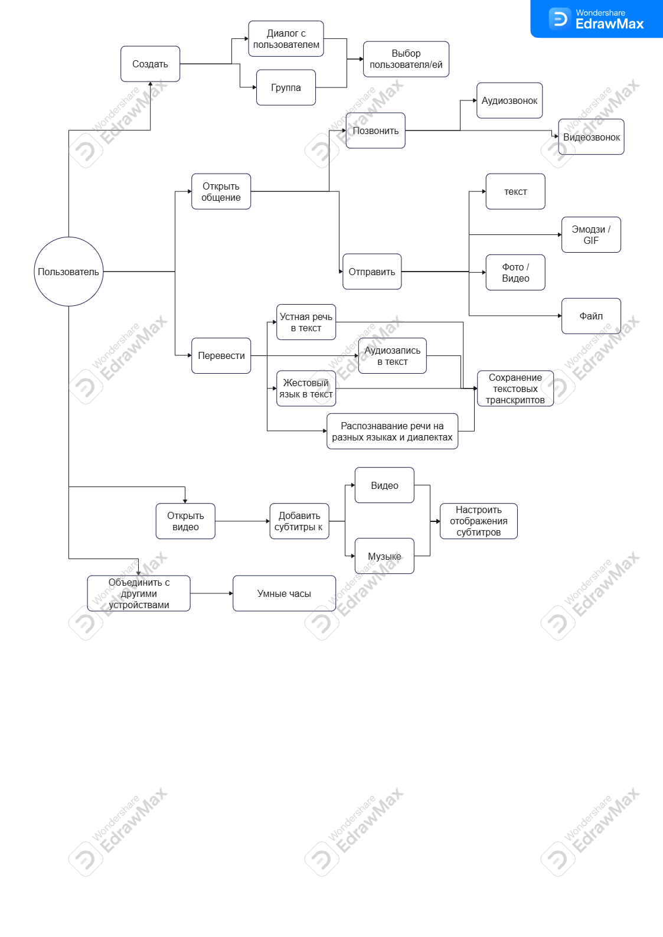

Рисунок 1 - IDEFO (as-is) диаграмма стандартного процесса взаимодействия пользователя с прототипом мобильного приложения

# 3.3 Визуальный макет приложения

Визуальный макет приложения был создан с использованием инструмента Figma и представляет собой кликабельный прототип, демонстрирующий внешний вид основных экранов и логику взаимодействия пользователя с интерфейсом. При проектировании особое внимание уделялось доступности, читаемости и визуальной простоте – ключевым факторам для глухих и слабослышащих пользователей.

Макет включает следующие основные экраны:

- Экран авторизации и регистрации

Простой, без лишнего текста. Содержит крупные кнопки и визуальные подсказки для первого входа в приложение.

- Домашний экран

Панель навигации располагается в нижней части экрана: иконки чата, видеосвязи, распознавания речи, медиа и настроек. В центре – карточки последних действий и всплывающие уведомления.

- Чат

Интерфейс напоминает привычные мессенджеры, но содержит упрощённую визуальную структуру. В сообщениях можно использовать текст, смайлы, жестовые видео и быстрые реакции.

- Видеозвонок

На экране – изображение собеседника, кнопка включения субтитров, кнопка «Жестовый режим», а также уведомление о распознанных фразах (отображается в нижней части экрана).

- Экран распознавания речи

Отображается текстовая лента с распознанной речью в реальном времени. Выделены ключевые слова, присутствует индикатор качества звука (помехи, шум).

- Медиапроигрыватель с субтитрами

Стандартный плеер с возможностью включения и настройки субтитров. Элементы управления – крупные, легко нажимаемые, с понятными иконками.

- Настройки персонализации

Блоки с переключателями, выпадающими списками и цветовой палитрой. Визуально напоминает меню настроек в популярных мобильных ОС.

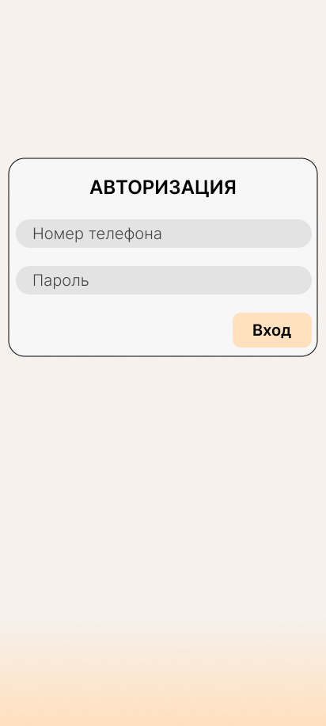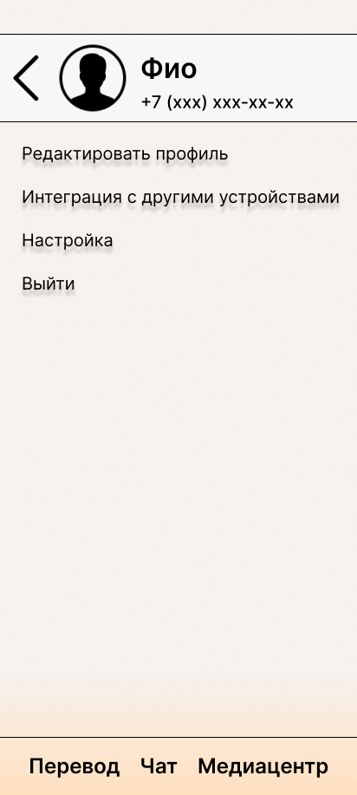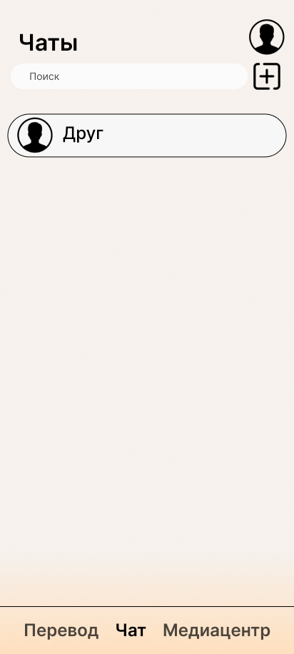

Рисунок 2 – Макеты экранных форм

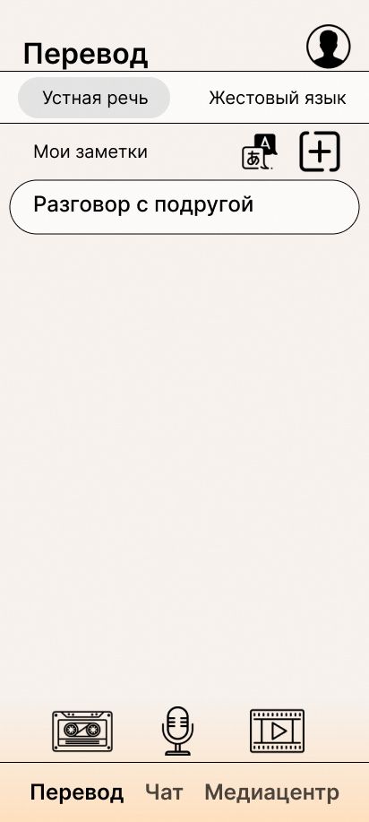 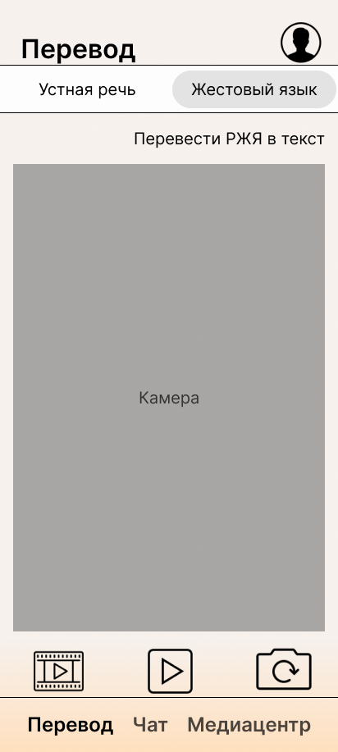

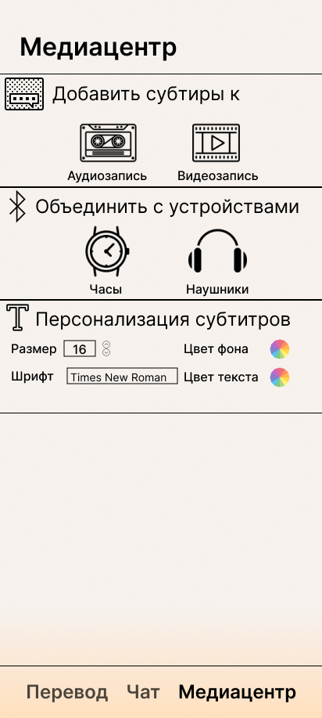

Рисунок 3 – Макеты экранных форм

Макеты были созданы по следующим принципам:

Контрастность и цветовая читаемость;

Минимум перегрузки экрана;

Максимум визуальных подсказок;

Строгая иерархия элементов: от самого важного к вспомогательному;

Полный макет размещён в Приложении Б к данной работе. Он позволяет наглядно оценить предложенную архитектуру интерфейса и адаптацию под нужды целевой аудитории.

# 3.4 Обоснование проектных решений

При проектировании интерфейса и функциональной структуры мобильного приложения основное внимание было уделено практической применимости, визуальной доступности и учёту специфики восприятия информации глухими пользователями. Все проектные решения принимались на основе анализа потребностей целевой аудитории, обзора существующих решений и рекомендаций, представленных в научной литературе.

Упрощённая структура и навигация

Глухие пользователи полагаются прежде всего на визуальные элементы интерфейса, поэтому вся навигация в приложении построена на чётких и предсказуемых переходах между экранами. Количество действий для выполнения задачи минимизировано, все основные функции доступны с главного экрана. Выбор нижнего навигационного меню обусловлен его универсальностью и простотой восприятия.

Мультимодальный подход

Функциональность приложения построена на использовании разных форм подачи информации – текст, видео, изображения, анимации. Это особенно важно для глухих пользователей, для которых традиционные формы голосового общения недоступны. Например, в чате реализована поддержка как текстовых, так и видеосообщений, что даёт возможность использовать жестовый язык.

Визуальные уведомления и обратная связь

Звуковые сигналы заменены на визуальные и тактильные (вибрация) уведомления. Все важные события (новое сообщение, вызов, ошибка) сопровождаются анимацией, цветовым акцентом или вибросигналом. Такой подход повышает восприимчивость событий и снижает риск их пропуска.

Персонализация

Возможность настройки внешнего вида субтитров, выбора языка распознавания речи, адаптации интерфейса под личные предпочтения пользователя (размер и цвет шрифта, контрастность) направлена на повышение удобства и инклюзивности. Это особенно актуально в случае дополнительных когнитивных или зрительных особенностей.

Акцент на жестовый язык и субтитры

Поддержка видеосвязи и видеосообщений с возможностью сопровождения субтитрами была реализована на основе рекомендаций из зарубежных исследований. Это обеспечивает полноценное визуальное общение, особенно между глухими пользователями. Субтитры в режиме реального времени позволяют глухому собеседнику понимать устную речь слышащего человека, не прибегая к помощи переводчика.

Универсальность макета

Макеты экранов разработаны таким образом, чтобы быть универсальными и масштабируемыми. Это позволяет использовать их как основу для будущей реализации полнофункционального мобильного приложения – как для Android, так и для iOS, а также потенциально для адаптации под планшеты и носимые устройства.

Проектные решения в данном прототипе направлены не только на техническое выполнение задачи, но и на создание дружественной и безопасной среды, в которой глухие пользователи смогут уверенно и свободно общаться. Такой подход делает приложение не просто инструментом, а частью инклюзивного цифрового пространства.

# 4 Оценка эффективности разработанного прототипа

# 4.1 Оценка соответствия приложения потребностям глухих пользователей

Для определения степени соответствия разработанного прототипа приложения реальным потребностям глухих пользователей были использованы критерии, сформированные на основе анализа литературы, существующих решений и рекомендаций, выявленных в ходе обзора научных публикаций (раздел 1.4). Оценка проводилась по следующим ключевым направлениям:

1. Коммуникационная доступность

Прототип обеспечивает все основные формы общения, востребованные среди глухих пользователей:

- текстовое общение в формате мессенджера;

- поддержка видеосообщений и видеозвонков для использования жестового языка;

- автоматическое преобразование речи в текст в реальном времени.

Это позволяет эффективно взаимодействовать как с другими глухими пользователями, так и с слышащими собеседниками, не владеющими жестовым языком.

2. Визуальная подача информации

Интерфейс приложения построен на принципах визуального восприятия:

- крупные иконки и кнопки;

- контрастные цветовые схемы;

- визуальные уведомления и анимации вместо звуковых сигналов.

Такой подход делает приложение понятным и удобным даже для пользователей с ограниченным опытом работы с цифровыми технологиями.

3. Персонализация

Прототип предусматривает широкие возможности настройки:

- изменение размера и стиля субтитров;

- выбор способа оповещений (вспышка, вибрация, цветовые маркеры);

- адаптация интерфейса под индивидуальные предпочтения.

Наличие этих настроек повышает комфорт использования приложения и учитывает разнообразие нужд внутри целевой аудитории.

4. Функциональная полнота

В отличие от большинства существующих решений, прототип предлагает комплексный подход:

- объединение в одном приложении мессенджера, видеозвонков, распознавания речи и медиацентра;

- поддержка сохранения транскриптов и истории общения;

- возможность интеграции с носимыми устройствами.

Это позволяет глухим пользователям решать широкий круг задач без необходимости использовать несколько разных приложений.

5. Соответствие рекомендациям научных исследований

Проект опирается на выводы, представленные в работах как российских, так и зарубежных авторов. В частности, реализованные функции соответствуют рекомендациям по улучшению доступности интерфейсов, обозначенным в публикациях на платформах ResearchGate и ACM, а также в отечественном исследовании о приложении «Мой Диалог».

Таким образом, разработанный прототип в своей структуре, логике и визуальной реализации высокой степени соответствует основным потребностям глухих пользователей. Он не только обеспечивает базовые возможности коммуникации, но и делает упор на удобство, гибкость и инклюзивность. Это подтверждает целесообразность его дальнейшей разработки в полноценный программный продукт.

# 4.2 Сравнение с существующими решениями

Для оценки конкурентоспособности предложенного прототипа было проведено сравнение с рядом популярных мобильных приложений, ориентированных на поддержку глухих и слабослышащих пользователей. В сравнительный анализ включены как универсальные решения (Google Live Transcribe, Microsoft Translator), так и специализированные приложения (WorldDeaf, Glide), а также наиболее массово используемые мессенджеры (например, ВКонтакте).

Таблица 3 – Сравнительная таблица приложений с прототипом

|  |  |  |  |  |  |
| --- | --- | --- | --- | --- | --- |
| **Функция** | **Прототип** | **WorldDeaf** | **Google Live Transcribe** | **Microsoft Translator** | **ВКонтакте** |
| Обмен текстовыми сообщениями | + | + | - | - | + |
| Обмен видеосообщениями с жестами | + | + | - | - | - |
| Видеозвонки с возможностью субтитров | + | + | - | - | + |
| Преобразование речи в текст  (реальное время) | + | + | + | + | - |
| Поддержка автоматических субтитров в медиаконтенте | + | - | - | - | - |
| Интеграция с носимыми устройствами | + | + | - | + | - |
| Настройка визуальных уведомлений | + | - | частично | - | - |
| Поддержка русского жестового языка (РЖЯ) | планируется | - | - | - | - |
| Персонализация интерфейса | + | - | - | - | - |

Ключевые отличия и преимущества прототипа:

Комплексный подход: большинство существующих приложений выполняют одну узкую функцию (например, только преобразование речи в текст), тогда как разработанный прототип объединяет сразу несколько критически важных возможностей – мессенджер, видеозвонки, субтитры, распознавание речи, персонализация.

Ориентация на локальный контекст: в отличие от зарубежных решений, прототип разрабатывается с учётом российской аудитории и включает поддержку русского языка и перспективу реализации русского жестового языка.

Поддержка мультимодальной коммуникации: возможность отправки видеосообщений на жестовом языке, автоматических субтитров, визуальных и виброуведомлений делает прототип значительно более гибким и адаптированным к индивидуальным предпочтениям пользователей.

Простота и доступность интерфейса: прототип создавался с нуля под нужды глухих пользователей, в то время как большинство существующих решений адаптированы из универсальных продуктов, что ограничивает их интуитивность и удобство.

# 4.3 Потенциальное развитие приложения на основе прототипа

Разработанный прототип мобильного приложения представляет собой функционально насыщенную и визуально адаптированную модель, ориентированную на нужды глухих и слабослышащих пользователей. Однако в процессе дальнейшего развития возможен ряд улучшений и расширений, направленных на повышение удобства, гибкости и эффективности коммуникации.

1. Поддержка распознавания жестового языка

Одним из перспективных направлений является внедрение технологии автоматического распознавания жестов с помощью камер смартфона. Это позволит преобразовывать жестовый язык в текст или речь, что откроет новые возможности общения между глухими и слышащими пользователями. Такие функции требуют интеграции моделей машинного обучения, обученных на базе жестов, в том числе русского жестового языка (РЖЯ).

2. Интеллектуальная адаптация интерфейса

В будущем возможно использование искусственного интеллекта для автоматической настройки интерфейса под конкретного пользователя: изменение шрифтов, цветовых схем, расположения элементов на основе его поведения и предпочтений. Это особенно полезно для пользователей с дополнительными когнитивными или зрительными особенностями.

3. Интеграция с государственными и социальными сервисами

Приложение может быть расширено функциями записи к врачу, получения справочной информации, подачи заявлений, обращения в экстренные службы через текст или видео. Это сделает приложение не просто средством общения, а полноценным помощником в повседневной жизни.

4. Облачная синхронизация и мультиплатформенность

Следующим шагом может стать реализация облачного хранения истории переписки и транскриптов с возможностью доступа с различных устройств. Это обеспечит удобство при смене телефона и повысит устойчивость к потере данных.

5. Режим сопровождения в общественных местах

Можно реализовать специальный «режим помощи», в котором приложение будет автоматически отслеживать важные сигналы окружающей среды (звонки, объявления, сигналы тревоги) и информировать пользователя с помощью вибрации, текста или вспышки. Это будет особенно полезно в транспорте, на вокзалах, в медицинских учреждениях.

6. Поддержка обучения и социализации

Приложение может быть дополнено обучающими модулями по русскому жестовому языку, материалами для подготовки к общению с слышащими, а также форумами, в которых пользователи смогут обмениваться опытом и советами.

Таким образом, предложенный прототип закладывает прочную основу для построения масштабируемого, социально ориентированного и технологически гибкого решения. Его развитие может значительно повысить качество жизни глухих пользователей, а также расширить возможности взаимодействия между разными группами общества.

# Выводы

В ходе выполнения выпускной квалификационной работы было проведено исследование влияния мобильных приложений на социальную интеграцию глухих людей и разработан прототип специализированного приложения для поддержки их общения. Работа включала анализ существующих решений, изучение потребностей целевой аудитории, формирование требований к приложению, а также проектирование и визуализацию прототипа с использованием инструмента Figma.

Разработанный прототип объединяет ключевые функции, такие как текстовый чат, видеозвонки с субтитрами, распознавание речи в реальном времени и персонализированные настройки интерфейса. Особое внимание уделено визуальной доступности, простоте навигации и мультимодальности, что делает приложение удобным для глухих пользователей.

Мобильные приложения играют важную роль в преодолении коммуникационных барьеров и улучшении качества жизни глухих людей. Они предоставляют инструменты для общения, доступа к информации и участия в социальной жизни, что способствует их интеграции в общество. Однако существующие решения часто фрагментарны и не учитывают всех потребностей целевой аудитории, что подчеркивает необходимость создания комплексных и адаптированных продуктов.

Рекомендации по дальнейшему развитию приложения и исследованию в данной области

1. Развитие функциональности:

- Внедрение распознавания жестового языка с использованием технологий машинного обучения.

- Добавление обучающих модулей по русскому жестовому языку для слышащих пользователей.

- Интеграция с государственными и социальными сервисами для расширения возможностей приложения.

2. Улучшение пользовательского опыта:

- Проведение тестирования прототипа с участием глухих пользователей для выявления и устранения недостатков.

- Разработка мультиплатформенной версии приложения (iOS, Android, веб-версия).

3. Научные исследования:

- Углубленное изучение потребностей глухих пользователей в различных сферах жизни (образование, медицина, трудоустройство).

- Исследование эффективности приложения в долгосрочной перспективе для оценки его влияния на социальную интеграцию.

# Заключение

Проведённая работа позволила глубоко изучить проблемы социальной интеграции глухих людей и оценить потенциал мобильных технологий в их решении. Разработанный прототип приложения стал результатом комплексного анализа потребностей целевой аудитории, существующих решений и современных технологических возможностей. Его дальнейшее развитие и внедрение могут существенно улучшить коммуникационные возможности глухих людей, способствуя их полноценной интеграции в общество. Работа подчеркивает важность продолжения исследований и разработок в этой области для достижения максимальной социальной инклюзии.

Созданное решение отличается продуманным подходом к визуальному взаимодействию, что особенно важно для пользователей с нарушениями слуха. Простота навигации, мультимодальность и возможность персонализации делают прототип удобным инструментом для повседневного общения. Особую ценность представляет комбинация функций, которая позволяет объединить в одном приложении различные способы коммуникации – от текстового чата до видеозвонков с субтитрами.

Важно отметить, что работа не ограничилась только технической разработкой. Были учтены психологические и социальные аспекты взаимодействия глухих людей с цифровыми технологиями. Это проявилось в детальной проработке интерфейса, ориентированного на визуальное восприятие, и в акценте на создании комфортной пользовательской среды.

Перспективы дальнейшего развития проекта видятся в нескольких направлениях. Во-первых, это совершенствование функциональности, включая внедрение технологий распознавания жестового языка. Во-вторых, расширение возможностей интеграции с социальными и государственными сервисами. В-третьих, проведение более масштабных тестов с участием представителей целевой аудитории для уточнения и доработки функционала.

Практическая значимость работы заключается в том, что разработанный прототип может стать основой для создания полноценного продукта, способного реально улучшить качество жизни глухих людей. Решение социально значимой проблемы коммуникационных барьеров через технологические средства подтверждает актуальность и востребованность подобных разработок.

В завершение хочется подчеркнуть, что современные технологии должны служить инструментом создания инклюзивного общества. Данная работа представляет собой конкретный пример того, как цифровые решения могут помочь преодолеть социальную изоляцию и обеспечить равные возможности для всех членов общества.

СПИСОК ИСПОЛЬЗОВАННЫХ ИСТОЧНИКОВ

1. Жусова, М. С. Мобильное приложение «Мой диалог» как средство коммуникации глухих и слабослышащих детей / М. С. Жусова, Г. Н. Кобякова // Дефектология. – 2023. – № 3. – С. 284–291.
2. Schefer, R. Guidelines for Developing Social Networking Mobile Apps to Deaf Audience: a Proposal Based on User Experience and Technical Issues / Schefer R., Silva Areão A., Zaina L. // ACM Digital Library. – 2018. – URL: https://dl.acm.org/doi/10.1145/3274192.3274218 (дата обращения: 04.05.2025).
3. Alnefaie, M. Social and Communication Apps for the Deaf and Hearing Impaired / Alnefaie M., Sampali S. // 2017 International Conference on Computer and Applications (ICCA). – 2017. – P. 120–126. – URL: https://www.researchgate.net/publication/329590286 (дата обращения: 04.05.2025).
4. Social App Accessibility for Deaf Signers / Mack K., Bragg D., Morris M.R. [et al.] // Proceedings of the ACM on Human-Computer Interaction. – 2020. – Vol. 4, CSCW2. – Article 125. – 31 p. – URL: https://dl.acm.org/doi/10.1145/3415196 (дата обращения: 09.03.2025).
5. Chiu, H.-P. Essential Needs and Requirements of Mobile Phones for the Deaf / Chiu H.-P., Liu C.-H., Hsieh C.-L. // Assistive Technology: The Official Journal of RESNA. – 2010. – Vol. 22, No. 3. – P. 172–185.
6. Config 2025: Pushing design further / D. Field // Figma Blog. – 2025. – June 4. – URL: https://www.figma.com/blog/config-2025-recap/ (дата обращения: 06.06.2025).
7. Albaugh, J. Introducing our Dev Mode MCP server: Bringing Figma into your workflow / Jake Albaugh // Figma. – 2023. – 21 November. – URL: https://www.figma.com/blog/introducing-figmas-dev-mode-mcp-server/ (дата обращения: 04.05.2025).
8. Рукавишникова, О. И. Методика отбора частоупотребительной лексики для мобильного приложения-переводчика: на материале русского, китайского и английского жестовых языков / О. И. Рукавишникова. – Хабаровск : Тихоокеан. гос. ун-т, 2023. – 4 с. – URL: https://cyberleninka.ru/article/n/metodika-otbora-chastoupotrebitelnoy-leksiki-dlya-mobilnogo-prilozheniya-perevodchika-na-materiale-russkogo-kitayskogo-i (дата обращения: 04.05.2025).
9. Камнева, В. П. Русский жестовый язык : учеб.-практ. пособие / В. П. Камнева, О. Ю. Полонская, А. А. Константинова. – Иркутск : ВСИ МВД России, 2016. – 39 с.
10. Теория и практика русского жестового языка : учебное пособие / С. Э. Валдавина, В. В. Посиделова, Е. Ю. Хорошко [и др.]. – Ростов-на-Дону : РЮИ МВД России, 2018. – 168 с.
11. Android. Программирование для профессионалов / К. Марсикано, Б. Гарднер, Б. Филлипс, К. Стюарт. – 4-е изд. – Санкт-Петербург : Питер, 2021. – 704 с. : ил. – ISBN 978-5-4461-1657-7.
12. Федотов, В. А. Разработка мобильного приложения на платформе Android / В. А. Федотов // Форум молодых ученых. – 2020. – № 8(48). – С. 211-225. – URL: http://forum-nauka.ru (дата обращения: 04.05.2025).
13. Разработка приложений под мобильную платформу Android : учебное пособие / Д. В. Кравцов, М. А. Лосева, Е.А. Леонов [и др.]. – Москва : ФЛИНТА, 2018. – 72 с. – ISBN 978-5-9765-4014-9. – URL: https://e.lanbook.com/book/113495 (дата обращения: 17.05.2025).
14. Черников, В. Разработка мобильных приложений на C# для iOS и Android : учебное пособие / В. Черников. – Москва : ДМК Пресс, 2020. – 188 с. – ISBN 978-5-97060-805-0. – URL: https://e.lanbook.com/book/140592 (дата обращения: 17.05.2025).
15. Кумуржи, Э. В. Сенсорные метафоры в жестовых языках: перспективы исследования для русского жестового языка / Кумуржи Э. В. // Вестник Московского государственного лингвистического университета. Гуманитарные науки. – 2024. – № 9 (890). – С. 67–72. – URL: https://cyberleninka.ru/article/n/sensornye-metafory-v-zhestovyh-yazykah-perspektivy-issledovaniya-dlya-russkogo-zhestovogo-yazyka (дата обращения: 04.05.2025).
16. Ескендир, М. А. Введение в разработку мобильных приложений / Ескендир М. А. // Вестник магистратуры. – 2019. – № 6-2(93). – С. 33–36. – URL: http://journal.magister.msu.ru/journal/6-2-93 (дата обращения: 08.06.2025).
17. Ochsner, B. Rethinking Assistive Technologies: Users, Environments, Digital Media, and App-Practices of Hearing / Ochsner B., Spöhrer M., Stock R. // Nanoethics. – 2022. – Vol. 16. – P. 65–79. – DOI: 10.1007/s11569-020-00381-5.
18. Dokumaci, A. Micro-activist Affordances of Disability: Transformative Potential of Participation / Dokumaci A. // Reclaiming Participation: Technology, Mediation, Collectivity / eds. M. Denecke [et al.]. – Bielefeld: Transcript, 2016. – P. 67–84.
19. Yang, J. The Impact of Resource Inequality on Employment and Social Integration of People with Disabilities / Yang J. // Journal of Education, Humanities and Social Sciences. – 2024. – Vol. 32. – P. 196–201.
20. Bruyère, S. Leveraging employer practices in global regulatory frameworks to improve employment outcomes for people with disabilities / Bruyère S. M., Saleh M. C. // Social Inclusion. – 2018. – Vol. 6, № 1. – P. 18–28.
21. Persons with disability, social deprivation and an emergency medical admission / Cournane S., Conway R., Byrne D. [et al.] // Irish Journal of Medical Science. – 2018. – Vol. 187. – P. 593–600.
22. Carr, D. Physical disability at work: how functional limitation affects perceived discrimination and interpersonal relationships in the workplace / Carr D., Namkung E. H. // Journal of Health and Social Behavior. – 2021. – Vol. 62, № 4. – P. 545–561.

# Приложение А.

# Справка о результатах проверки выпускной квалификационной работы на наличие заимствований

# Приложение Б.

# Техническое задание

# Приложение В.

# Руководство пользователя